(KL01) [AR]

Klavierlektionen / دروس البيانو

Web-Seiten mit Video-Lektionen zum Beginnen  und Tipps zum Üben  Das ist nur eine kleine Auswahl ohne Beurteilung oder Wertung der Inhalte und der gezeigten Übungen.  Alle Seiten und die Videos sind auf Deutsch. | صفحات ويب تحتوي على دروس فيديو لتبدأ بها  ونصائح للممارسة  هذا مجرد اختيار صغير دون تقييم أو تقييم المحتوى والتمارين المعروضة.  جميع الصفحات ومقاطع الفيديو باللغة الألمانية.
Vorschlag: Einfach eines nach dem anderen anschauen und ausprobieren, was am besten geeignet erscheint. | اقتراح: ما عليك سوى إلقاء نظرة على واحدة تلو الأخرى وتجربة ما يبدو أكثر ملاءمة.

Zehn Lektionen zum Klavierspielen als Video  (Thomas Forschbach, Köln)  werde Musiker | عشرة دروس حول كيفية العزف على البيانو كفيديو | 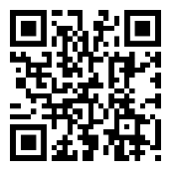
Vierteiliger Klavierspielkurs als Video  (Franz Titscher, Klavierlehrer in München)  spielend Klavier lernen | دورة العزف على البيانو من أربعة أجزاء كفيديو  تعلم من خلال العزف على البيانو | 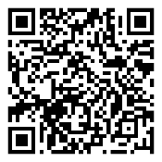
Acht Tipps zum Üben  das Übe-Karussell (PDF)  (Franz Titscher) | ثماني نصائح للممارسة  دائري الممارسة | 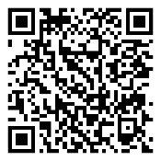
Spielend Noten lernen  das Noten- Alphabet  (Franz Titscher) | تعلم الملاحظات أثناء اللعب  الأبجدية الموسيقية | 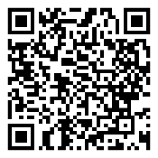
Die Notenschlüssel  Der Violinschlüssel / der Bass-Schlüssel  (Franz Titscher) | المفاتيح الموسيقية  المفتاح الموسيقي الثلاثي / المفتاح الموسيقي الجهير | 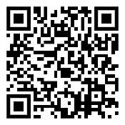

Notenpapier und Notenblätter  Vorlagen, Downloiad  (Franz Titscher) | ورقة الموسيقى والنوتة الموسيقية  قوالب، تحميل | 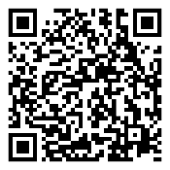
Lerne Spieltechnik, Noten und Akkorde  Flowkey, Berlin  (auch eine Version auf Englisch verfügbar)  flowkey | تعلم تقنية العزف والملاحظات والحبال  فلوكي، برلين  (تتوفر نسخة باللغة الإنجليزية أيضًا) | 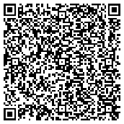
Intuitiv Klavierspielen  (Gordon November, Stuttgart)  Workshop | العزف على البيانو بديهية  ورش عمل | 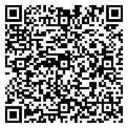

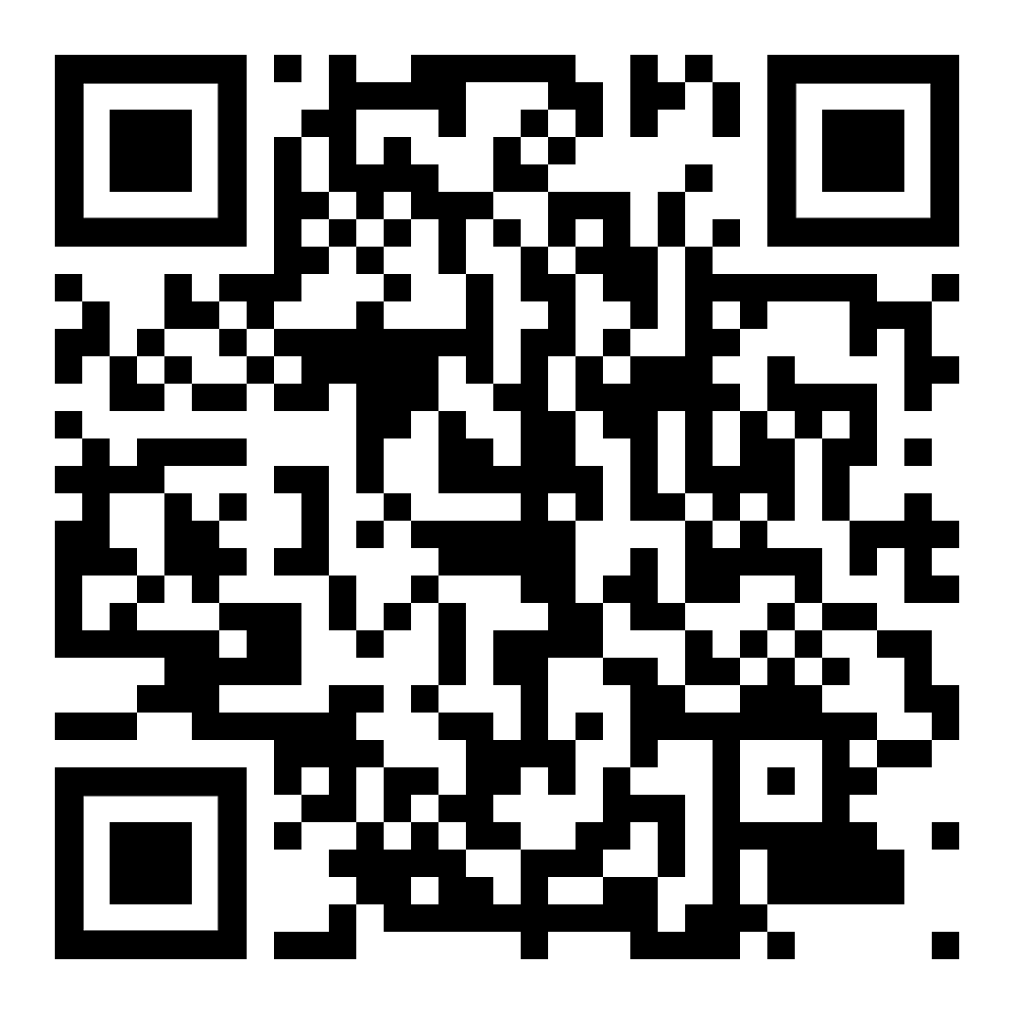 | diese Seite / هذه الصفحة:  https://kleine-deutsch-hilfe.at/Klavierlektionen_AR.htm
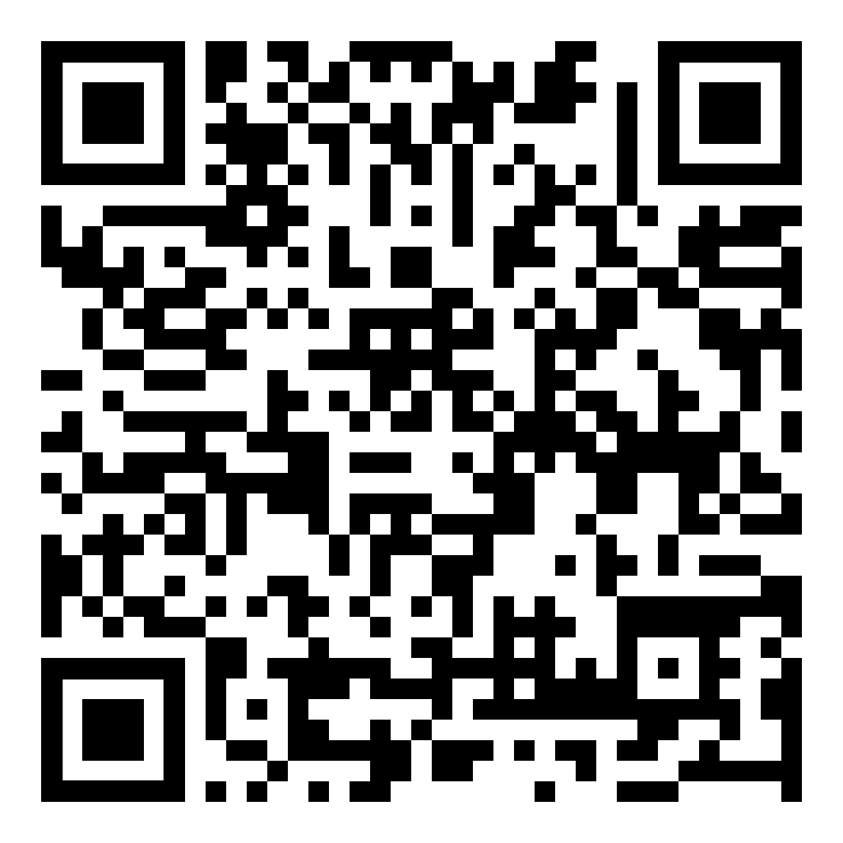 | zur Kapitelseite "Kultur, Musik, Literatur" / لى صفحة الفصل "الثقافة والموسيقى والأدب  https://kleine-deutsch-hilfe.at/_Kapitel_Kultur_Musik_Literatur_AR.htm

